В ухе стреляет, из уха течёт.
Если посмотреть на пациентов, ожидающих приём оториноларинголога, то почти всегда безошибочно можно узнать больных с острой болью в ухе. Человек, страдающий острым отитом, сидеть не может, он расхаживает по коридору взад и вперёд, зажимая ладонью больное ухо, не может найти себе место, морщится от боли. Действительно, боль, возникающую при воспалении среднего уха, можно сравнить по интенсивности с зубной болью, а зачастую она сильнее.
Каковы же причины острого среднего отита?
Ключ к заболеваниям среднего уха чаще всего лежит в области устья евстахиевой трубы, которое находится в носоглотке. Эта труба обеспечивает вентиляцию барабанной полости. Любые заболевания носоглотки, чаще всего простудного характера, вызывают воспаление устья евстахиевой трубы, её отёк и, как следствие этого, нарушение вентиляции среднего уха. Из-за разницы между атмосферным давлением и давлением в барабанной полости барабанная перепонка втягивается и, создаётся ощущение заложенности уха, понижается слух, возникают резкие стреляющие боли в ухе.
На этом этапе заболевание можно предотвратить. Как это сделать? Надо восстановить проходимость евстахиевой трубы. С этой целью в носовые ходы следует закапать сосудосуживающие капли, для детей- специальные детские формы. Кроме этого необходимо использовать обезболивающие препараты. Можно закапать противовоспалительные капли в уши, если барабанная перепонка не повреждена. Есть ряд препаратов в уши, которые при наличии перфорации в барабанной перепонке использовать нельзя, поэтому прежде чем закапать капли в уши нужно посоветоваться с врачом.
Ухо не греть!
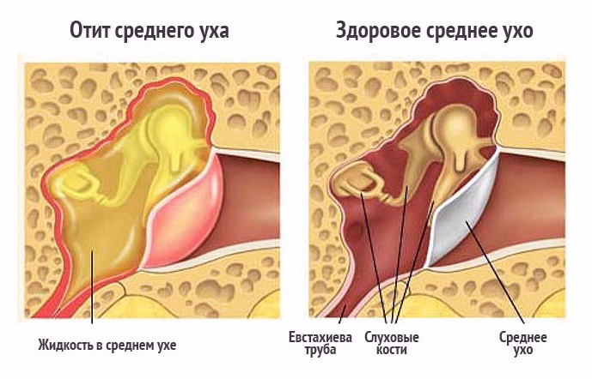
Что же произойдёт, если не воспользоваться данными советами?
Евстахиева труба останется блокирована, давление в барабанной полости будет резко пониженным, в результате этого происходит пропотевание плазмы из сосудов слизистой оболочки барабанной полости. В образовавшийся экссудат проникают микробы и начинают бурно размножаться. Воспаление среднего уха вступает в следующую фазу-гнойный отит. В эту фазу может повыситься температура до 40 градусов, ухудшается самочувствие. Давление гноя изнутри на барабанную перепонку приводит к её расплавлению и разрыву. Гной при этом устремляется в слуховой проход, а боли в среднем ухе несколько уменьшаются. В таком случае не обойтись без антибактериальной терапии. Чтобы правильно выбрать антибиотик, следует посоветоваться с врачом. В том случае, если нестерпимые боли держаться более суток, а перфорации не наступает, врач делает прокол барабанной перепонки специальной парацентезной иглой. В результате проведения парацентеза, быстро наступает улучшение, а затем выздоровление.
Когда же лечение не проводилось, или проводилось не совсем правильно, гноетечение из уха может продолжаться несколько недель, при этом перфорация принимает большие размеры. Такая перфорация сама закрыться не сможет, отверстие останется на всю жизнь, одним словом хронический отит. Ещё одно неприятное последствие –это образование плотных рубцов. Тонкая и усиления звуковой волны перестаёт функционировать, появляется тугоухость.
Именно для того, чтобы уберечься от столь неприятных последствий, необходимо своевременно и правильно проводить лечение. В этом вам поможет врач.
Статью подготовила врач-оториноларинголог
Акимова С.М.

